**AD7028N远程通信模块使用手册**

支持5G/4G/3G/2G功能的远程通信模块

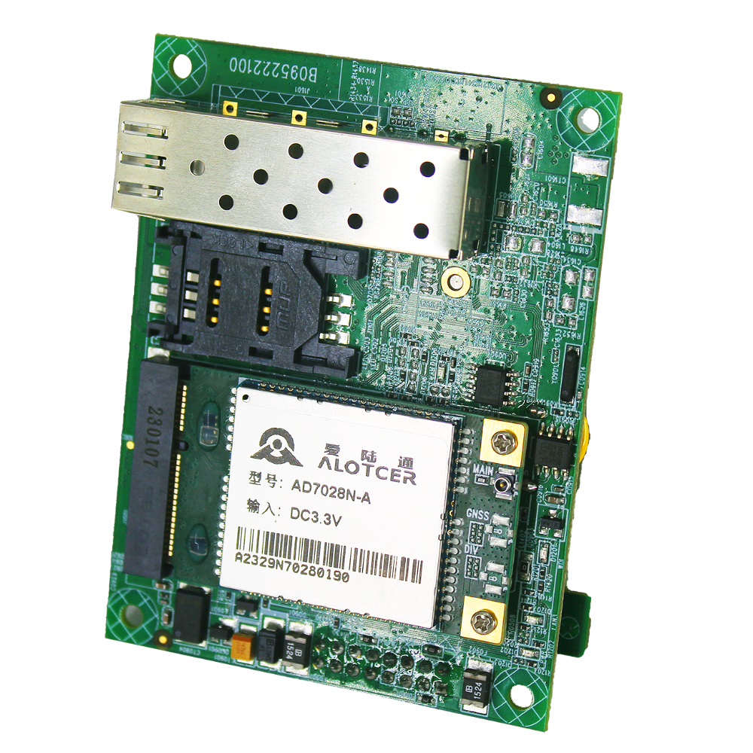



厦门爱陆通通信科技有限公司

热线：400-808-5829

电话：0592-6195619

传真：0592-6195620

网址：[www.alotcer.com](http://www.alotcer.com)

地址：厦门市集美区杏北二路146号502室

# 适用机型：

|  |  |  |
| --- | --- | --- |
| **产品类型** | **型号** | **产品说明** |
| 标准版 | AD7028N-A | 4G标准版 (不带光口功能) |
| AD7028N-B | 公转一体标准版（不带光口功能） |
| 电力版本 | AD7028NDL-A | 4G电力版本 |
| AD7028NDL-B | 公转一体电力版本 |
| 带光口 | AD7028N-A-F | 4G带光口版本 |
| AD7028N-B-F | 公转一体带光口版本 |
| NR加密版本 | AD7028N-A-E(NR) | 4G带南瑞加密版本(不带光口功能) |
| AD7028N-B-E(NR) | 公转一体带南瑞加密版本(不带光口功能) |

# 文档修订记录：

|  |  |  |  |  |
| --- | --- | --- | --- | --- |
| 版本号 | 作者 | 审核 | 时间 | 变更说明 |
| V1.0 | HWF |  | 2023.11.30 | 初始版本 |
|  |  |  |  |  |
|  |  |  |  |  |
|  |  |  |  |  |
|  |  |  |  |  |
|  |  |  |  |  |
|  |  |  |  |  |
|  |  |  |  |  |
|  |  |  |  |  |

目录

适用机型： 2

文档修订记录： 3

第1章 产品简介 5

1.1 产品概述 5

1.2 产品特点 5

1.2.1 CPU系统 5

1.2.2 16pin排针接口 5

1.2.3 其它用户接口 5

1.2.4 其它特性 6

1.3应用接口 7

1.3.1 基本描述 7

1.3.2 引脚分配 7

1.3.3 引脚/接口描述 7

1.3.3.1 I/O参数定义 7

1.3.3.2 用户接口引脚描述（16 pin 2.54mm间距双排插针） 8

第2章 应用接口 10

2.1电源 10

2.2 UART接口 10

2.3复位信号 10

2.4 以太网接口 11

2.5 指示灯 11

第3章 其它用户接口 13

3.1 SIM/UIM卡接口 13

3.2 以太网口 13

3.3 复位按键 13

3.4 LED指示灯 13

第4章 结构尺寸 14

4.1 产品尺寸 14

第5章 出货说明 15

5.1出货清单 15

5.2订货型号 15

5.3配件图片 15

第1章 产品简介

# 1.1 产品概述

AD7028N远程通信模块是基于5G/4G/3G/2G等技术开发的物联网无线数据传输终端。产品采用高性能的工业级32位通信处理器和工业级无线模块，以嵌入式实时操作系统为软件支撑平台， 应用于深度融合终端。

# 1.2 产品特点

## 1.2.1 CPU系统

|  |  |
| --- | --- |
| 项目 | 内容 |
| CPU | 工业级32位通信处理器 |
| FLASH | 16MB（可扩展至64MB） |
| DDR2 | 64MB(CPU内置) |

## 1.2.2 16pin排针接口

|  |  |
| --- | --- |
| 项目 | 内容 |
| 电源 | 供电范围：DC 3.3V  平均工作电流：<1000mA@3.3VDC（4G）  最大工作电流：<3000mA@3.3VDC |
| UART接口 | UART串口,数据通信接口，3.3V电压域  串口速率：2400~115200bps，默认115200bps  停止位：1、1.5(可选)、2位  校验：无校验、偶校验、奇校验  超大缓存：最大可支持10MB串口缓存 |
| 以太网接口 | 默认1路10/100M以太网LAN口。  自适应MDI/MDIX，内置15KV ESD保护（无隔离变压器） |
| 复位信号 | 拉低复位信号持续8S，可将设备的配置参数恢复为出厂默认值 |
| 低功耗输入信号 | 输入低电平，WIFI和光电转换功能关闭，只开4G和串口 |
| 指示信号 | 1个online，3个信号指示信号 |

## 1.2.3 其它用户接口

|  |  |
| --- | --- |
| 项目 | 内容 |
| 用户配置以太网口 | 1路10/100M以太网LAN口(8pin 单排2.0mm间距PH接口)，可用于产品参数配置  自适应MDI/MDIX，内置1.5KV电磁隔离保护 |
| 复位按键 | 长按此按钮8S，可将设备的配置参数恢复为出厂默认值 |
| 天线接口 | 1.无线模块RF接口，特性阻抗50 欧。  2.WIFI天线接口IPEX-1，特性阻抗50欧。 |
| SIM/UIM卡接口 | 标准翻盖式卡座接口  支持1.8/3V SIM/UIM 卡  内置15KV ESD保护 |
| LED指示灯 | 具有电源，运行，以太网连接指示灯 |

## 1.2.4 其它特性

|  |  |
| --- | --- |
| 项目 | 内容 |
| 无线网络 | 5G NR SA/NSA：n1/2/3/5/7/8/12/20/28/41/66/71/77/78/79  TDD-LTE：B38/39/40/41和B61/62（专网）  FDD-LTE：B1/2/3/4/5/7/8/13/17/20/25/28  WCDMA：850/900/1900/2100MHz  TD-SCDMA：1880-1920/2010-2025MHz(A/F)  CDMA2000 1x/ EVDO Rev. A：800/1900MHz  GSM/GPRS/EDGE：850/900/1800/1900MHz  CDMA：800/1900MHz |
| PPP协议 | 支持点对点拔号协议 |
| PPP层心跳 | 维护与运营商的网络链接，防止被强制休眠，保证拔号链接的稳定性 |
| 网络认证 | 支持CHAP/PAP认证 |
| TCP层心跳 | 在TCP层实现对应用服务器的连接侦测 |
| 外形尺寸 | 85x65x19.1mm（不包含配件） |
| 重量 | 48.5g（不包含配件） |
| 工作温度 | -35~+75ºC（-31~+167℉） |
| 储存温度 | -40~+85ºC（-40~+185℉） |
| 相对湿度 | 95%(无凝结) |
| 强大安全 | 支持TCP Server 功能，可同时支持5个TCP 连接  支持ModBus RTU/TCP 协议转换  支持双数据中心备份传输及多数据中心同步传输（5个数据中心）  支持多中心，1-5 个中心  支持本地和远程在线升级，导入导出配置文件  支持电力101、104以及两者协议互转  内嵌标准TCP/UDP 协议，支持透明数据传输  支持双数据中心备份传输及多数据中心同步传输  支持本地日志存储  支持VPN（PPTP、L2TP、IPSEC、OPEN VPN和GRE）  支持阿里云运维、阿里IOT、MQTT、移动ONENET平台等云系统  支持WEB网页、串口对设备进行参数配置和操作 |

# 1.3应用接口

## 1.3.1 基本描述

AD7028N用户接口有16个引脚，接口为16 pin 2.54mm间距双排插针。主要功能：

* 电源
* UART接口
* 以太网接口
* 信号质量指示
* 复位信号

## 1.3.2 引脚分配

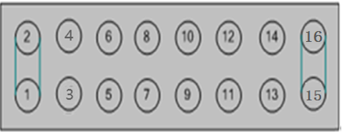

**AD7028N引脚分配（俯视图）**

## 1.3.3 引脚/接口描述

### 1.3.3.1 I/O参数定义

|  |  |
| --- | --- |
| 类型 | 描述 |
| PI | 电源输入 |
| PO | 电源输出 |
| DI | 数字输入 |
| DO | 数字输出 |
| IO | 双向端口 |

### 1.3.3.2 用户接口引脚描述（16 pin 2.54mm间距双排插针）

|  |  |  |  |  |  |
| --- | --- | --- | --- | --- | --- |
| 引脚号 | 功能定义 | **I/O** | 描述 | DC特性 | 备注 |
| 1 | V- | PI | 电源负极 | Vnorm=3.3VDC | 电源地输入， 通信模块电源输入，3.3V，正常工作电流500mA，电压纹波小于30mV；最大电流3A，可持续1ms。 |
| 2 | V- | PI | 电源负极 |
| 3 | TXD | DO | UART数据发送 | VOLmax=0.4V  VOHmin=3.0V | 默认模块串口输出信号（3.3V/TTL） |
| 4 | RXD | DI | UART数据接收 | VILmax=0.5V  VIHmin=2.8V  VIHmax=3.55 | 默认模块串口输入信号（3.3V/TTL） |
| 5 | TD+ | DO | 以太网发送+ | 符合10/100M以太网通信规范 | 以太网通信LAN口，无隔离变压器 |
| 6 | RD+ | DI | 以太网接收+ |
| 7 | TD- | DO | 以太网发送+ |
| 8 | RD- | DI | 以太网接收- |
| 9 | DGHM | DI | 无 | VILmax=0.5V  VIHmin=2.8V  VIHmax=3.55 | 3.3V电压域，低电平有效 ，低功耗模式，4G在线，只开4G和串口。 |
| 10 | RESET | DI | 复位  信号 | VILmax=0.5V  VIHmin=2.8V  VIHmax=3.55 | 通信模块复位控制信号（3.3V/TTL）：  拉低/RST信号0.5s，设备断电重启且不恢复出厂配置  拉低/RST信号8秒，设备断电重启并恢复配置参数为出厂默认值。 |
| 11 | ONLINE | DO | 模块4G Online信号 | 驱动电流最大2mA；  VOLmax=0.4V  VOHmin=3.0V  不用则悬空 | 低电平：模块已登录网络  高电平：模块未登录网络 |
| 12 | CSQ1 | DO | 信号强度指示灯1 | 驱动电流最大2mA；  VOLmax=0.4V  VOHmin=3.0V  不用则悬空 | 全部输出高电平 信号强度极差  一个低电平 信号强度较弱  两个低电平 信号强度中等  三个低电平 信号强度极好 |
| 13 | CSQ2 | DO | 信号强度指示灯2 | 驱动电流最大2mA；  VOLmax=0.4V  VOHmin=3.0V  不用则悬空 |
| 14 | CSQ3 | DO | 信号强度指示灯3 | 驱动电流最大2mA；  VOLmax=0.4V  VOHmin=3.0V  不用则悬空 |
| 15 | +3V3 | PI | 电源正极 | Vnorm=3.3VDC | 系统供电电源正极，3.3V，正常工作电流500mA，电压纹波小于30mV；最大电流3A，可持续1ms。 |
| 16 | +3V3 | PI | 电源正极 |

第2章 应用接口

## 2.1电源

|  |  |  |  |  |  |  |
| --- | --- | --- | --- | --- | --- | --- |
| 电源 | | | | |  | |
| 引脚号 | 功能定义 | I/O | 描述 | DC特性 | | 备注 |
| 1 | V- | PO | 电源负极 | Vnorm=3.3VDC | | 电源必须能提供最大3A的电流 |
| 2 | V- | PO | 电源负极 |
| 15 | +3V3 | PI | 电源正极 |
| 16 | +3V3 | PI | 电源正极 |

AD7028N的供电电压为DC 3.3V，电源额定电流须不小于3A。

## 2.2 UART接口

|  |  |  |  |  |  |
| --- | --- | --- | --- | --- | --- |
| UART信号 | | | | | |
| 3 | TXD | DO | UART数据发送 | VOLmax=0.4V  VOHmin=3.0V | 3.3V电压域，  不用则悬空 |
| 4 | RXD | DI | UART数据接收 | VILmax=0.5V  VIHmin=2.8V  VIHmax=3.55V |

AD7028N的UART接口电平为3.3V。若客户主机电平为3.3V，则可以直连；若客户主机电平为1.8V，需要增加电平转换芯片。

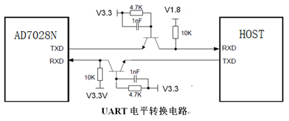

## 2.3复位信号

|  |  |  |  |  |  |
| --- | --- | --- | --- | --- | --- |
| 复位信号 | | | | | |
| 10 | RESET | DI | 复位信号 | VILmax=0.5V  VIHmin=2.8V  VIHmax=3.55V | 模块内部上拉到3.3V  不用则悬空 |

拉低/RST信号0.5S设备断电重启且不恢复出厂配置；拉低/RST信号8秒，设备的配置参数恢复为出厂默认值。建议用复位开关控制接地。

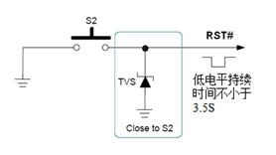

**/RST复位开关参考电路**

## 2.4 以太网接口

|  |  |  |  |  |  |
| --- | --- | --- | --- | --- | --- |
| 以太网LAN口 | | | | | |
| 5 | TD2+ | DO | 以太网发送+ | 符合10/100M以太网通信规范 | 以太网通信LAN口，无隔离变压器 |
| 6 | TD2- | DO | 以太网发送- |
| 7 | RD2+ | DI | 以太网接收+ |
| 8 | RD2- | DI | 以太网接收- |

AD7028N支持1路以太网LAN口，无隔离变压器，10/100M自适应，支持Auto MDI/MDIX。

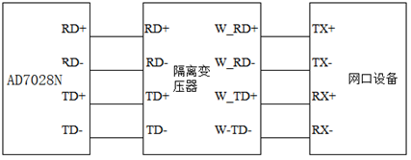

**以太网连接示意图**

以太网信号属于高速，Layout时请注意：

1，以太网信号需要远离敏感信号如射频、模拟信号，以及时钟、DC/DC 等噪声信号；

2，以太网Layout要符合差分信号对的走线要求，阻抗控制在100Ω±10%，并且保证完整参考地平面。

## 2.5 指示灯

|  |  |  |  |  |  |
| --- | --- | --- | --- | --- | --- |
| 模块输出信号 | | | | | |
| 11 | ONLINE | DO | 模块4G Online信号 | 模块4G Online信号 | 驱动电流最大2mA；  VOLmax=0.4V  VOHmin=3.0V  不用则悬空 |
| 12 | CSQ1 | DO | 信号强度指示灯1 | 信号强度指示灯1 |
| 13 | CSQ2 | DO | 信号强度指示灯2 | 信号强度指示灯2 |
| 14 | CSQ3 | DO | 信号强度指示灯3 | 信号强度指示灯3 |

参考电路：

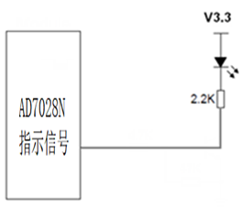

**状态指示信号控制LED灯示意图**

第3章 其它用户接口

## 3.1 SIM/UIM卡接口

AD7028N采用翻盖式SIM卡座。安装或取出SIM/UIM卡时，先打开外壳上盖子，然后按SIM卡座上的指示方向操作即可（“OPEN”或“LOCK”），确保SIM卡的金属接触面朝下与插座充分接触，并扣紧。

## 3.2 以太网口

AD7028N设有一个PH-8A 串口网口一体的配置口，可以通过配置线连接AD7028N和PC端，登陆默认网关即可对设备进行功能配置。

|  |  |
| --- | --- |
| 默认网关 | 192.168.1.1 |
| 用户名 | admin |
| 密码 | admin |

## 3.3 复位按键

操作复位按键需先打开外壳上的SIM卡盖。长按复位按键8秒或以上，设备的配置参数恢复为出厂默认值，并在约10秒钟之后自动重启。（自动重启现象描述：PWR LED灭10秒左右，然后重新常亮。）

## 3.4 LED指示灯

AD7028N主板上共7个LED灯，指示设备工作状态：

**AD7028W远程通信模块指示灯**

|  |  |  |  |  |
| --- | --- | --- | --- | --- |
| **LED灯名称** | **颜色** | **状态** | | |
| **常亮** | **常灭** | **闪烁** |
| PWR | 红色 | 系统供电正常 | 系统无供电 | 无 |
| LINK | 绿色 | 用户接口以太网连接 | 以太网未连接 | 以太网数据传输 |
| Debug | 绿色 | 调试网口以太网连接 | 以太网未连接 | 以太网数据传输 |
| WAN | 绿色 | 光转电PHY与CPU网口LINK | 光转电与CPU网口无LINK | 以太网数据传输 |
| SFP_SOL | 绿色 | SFP光模块与光转电PHY LINK | SFP光模块与光转电PHY无LINK | 无 |
| WIFI | 绿色 | 无 | WIFI功能禁用 | WIFI功能启用 |
| RUN | 红色 | 系统异常 | 系统异常 | 0.8S周期 系统正常运行 |

第4章 结构尺寸

## 4.1 产品尺寸

AD7028N尺寸如下图。单位：mm。

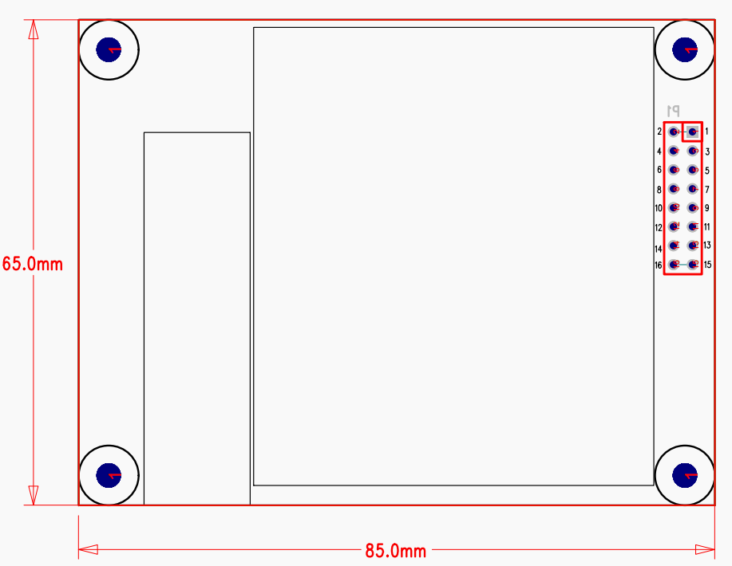

**整体尺寸图**

第5章 出货说明

## 5.1出货清单

当您开箱时请保管好包装材料，以便日后需要转运时使用。标准出货清单如下：

|  |  |  |
| --- | --- | --- |
| **物料类型** | **数量** | **备注** |
| AD7028N主机 | 1台 | 标配 |
| 无线蜂窝天线 | 1根 | 标配 |
| 配置线 | 1条 | 选配 |
| 产品合格证 | 1份 | 标配 |

## 5.2订货型号

|  |  |  |
| --- | --- | --- |
| 产品型号 | 版本号 | |
| 网络编号 | 功能扩展 |
| AD7028N | -A：4G全网通  -R：5G NR  -H：4G Cat1 | P：GPS/BD定位功能  F: SFP光电转换功能  E:加密功能 |
| 举例 | AD7028NG-A-E：AD7028N 4G全网通带加密远程通信模块，全面支持中国移动、中国联通、中国电信的2G/3G/4G网络，支持加密功能。 | |

## 5.3配件图片

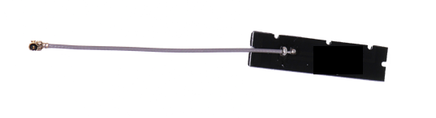

**蜂窝天线（默认，标配）**